Mobile typical components

## Circulation Systems

Один из вариантов навигации

HIERARCHICAL TREE

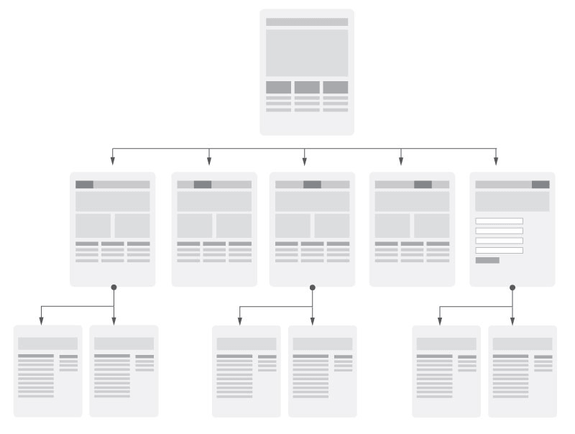

**NESTED DOLL**

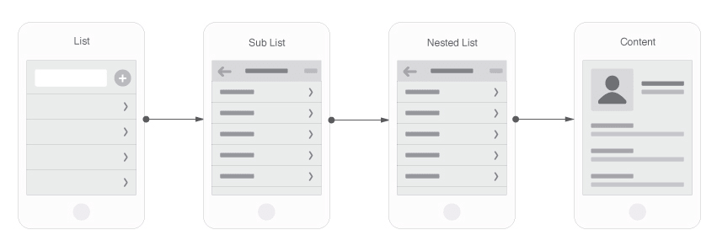

HUB AND SPOKE

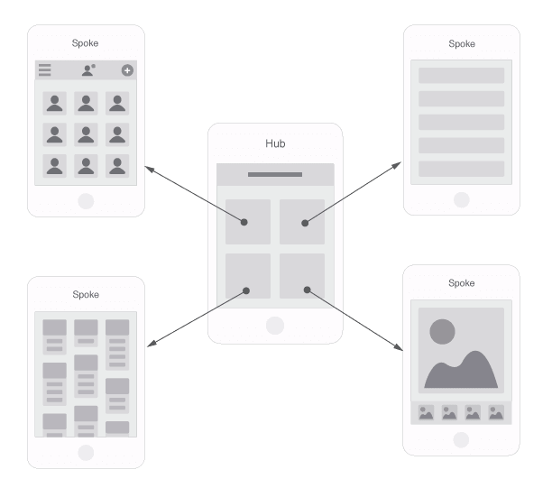

BENTO BOX

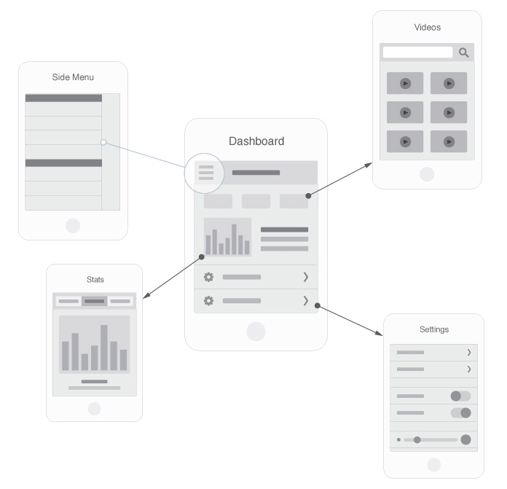

FILTERED VIEW

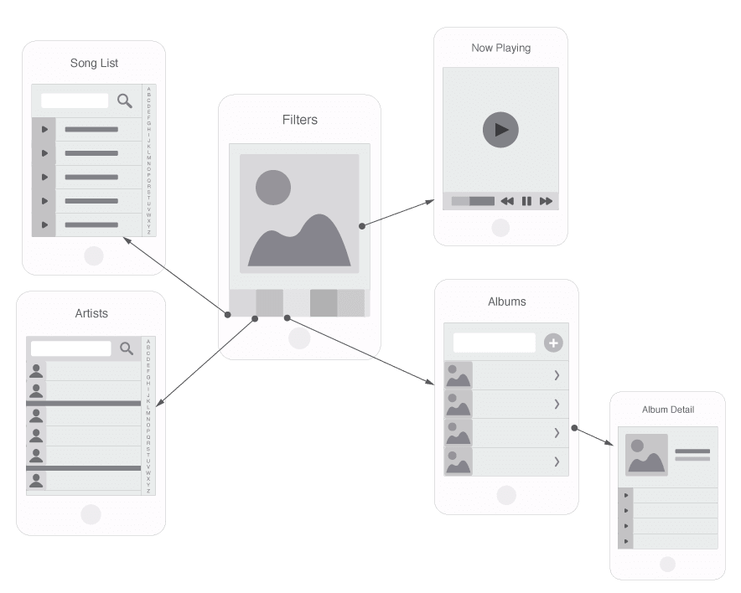

Все эти подходы можно комбинировать между собой.

## Spatial Cues

Элементы, которые помогают пользователю ориентироваться на странице:

- Логотип, ведущий на домашнюю страницу

- Главная навигация, чтобы пользователь мог быстро вернуться к начальной странице и изучить другие разделы.

- Breadcrumbs, чтобы пользователь знал, где он сейчас находится

- Поиск, возможность альтернативного поиска

Вспомогательные элементы:

- Баннеры секций, помогают пользователю быстрее понять где он

- Навигация по секциям – быстрый доступ к подразделам

- Уникальные шаблоны и компоненты – галереи, слайдеры и т.д.

Для того чтобы пользователь не терялся на сайте, при заходе с другого устройства, нужно проверять, сохраняют ли элементы страницы:

- Позиционирование

- Формы

- Цвета

- Приоритет

- Видимость

**EDGES**

Для того чтобы пользователь лучше ориентировался на странице, следует визуально разграничивать области ( блоки ). Если на больших экранах это делается за счет вертикальных столбцов, на маленьких экранах разграничивать можно за счет сдвигов и разных цветов для фона.

Signage (знаки, символы, иконки)

Символы, как правило, занимают меньше места, чем письменный текст, они широко используются в мобильном дизайне

Иконки могут быть эффективным средством для передачи информации и возможности навигации, сохраняя пространство в пределах небольшого экрана. Универсально узнаваемые символы также могут преодолеть языковые барьеры, что делает интерфейс более доступным.

* **Pencil**  
  Write or edit?
* **Plus**  
  Add item or expand?
* **Minus**  
  Remove item or collapse?
* **x**  
  Close or delete?
* **Magnifying glass**  
  Zoom or search?
* **Caret**  
  Play, go or slide right?

Но стоит помнить о том, что если значение иконки будет не однозначным, это только затруднит навигацию.

**TEXT LABELS**

Текстовые метки могут быть более однозначными и читабельными.

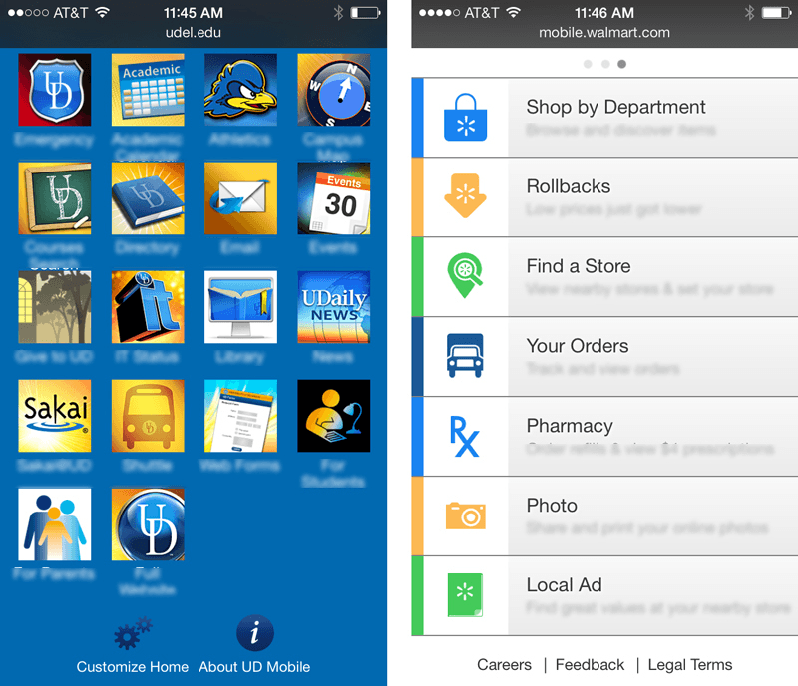

**Картинки или иконки?**

- текст и изображения работают лучше, чем просто текст;

- только текст работает лучше, чем только изображения;

- иконки запоминаются, но их положения усваиваются быстрее (так, если ваше любимое приложение получает новую иконку, вы не запутаетесь, но если кто-то перемешает позиции приложений на главном экране вашего телефона…

**VISIBILITY AND DECISION-MAKING LINK**

При отображении списка продуктов. Преимуществом отображения изображений является то, что они помогают пользователю визуально различать варианты. НО поскольку изображения продукта занимают больше места, чем их текстовые аналоги, будет уменьшено количество видимых элементов в окне просмотра.

Выбирать в зависимости от ситуации.

**ROUTE VISIBILITY AND HIDDEN MENUS**

Иногда стоит не прятать навигацию только за кнопкой меню, а оставлять все таки текстовое сообщение – которое будет говорить пользователю о существовании навигации.